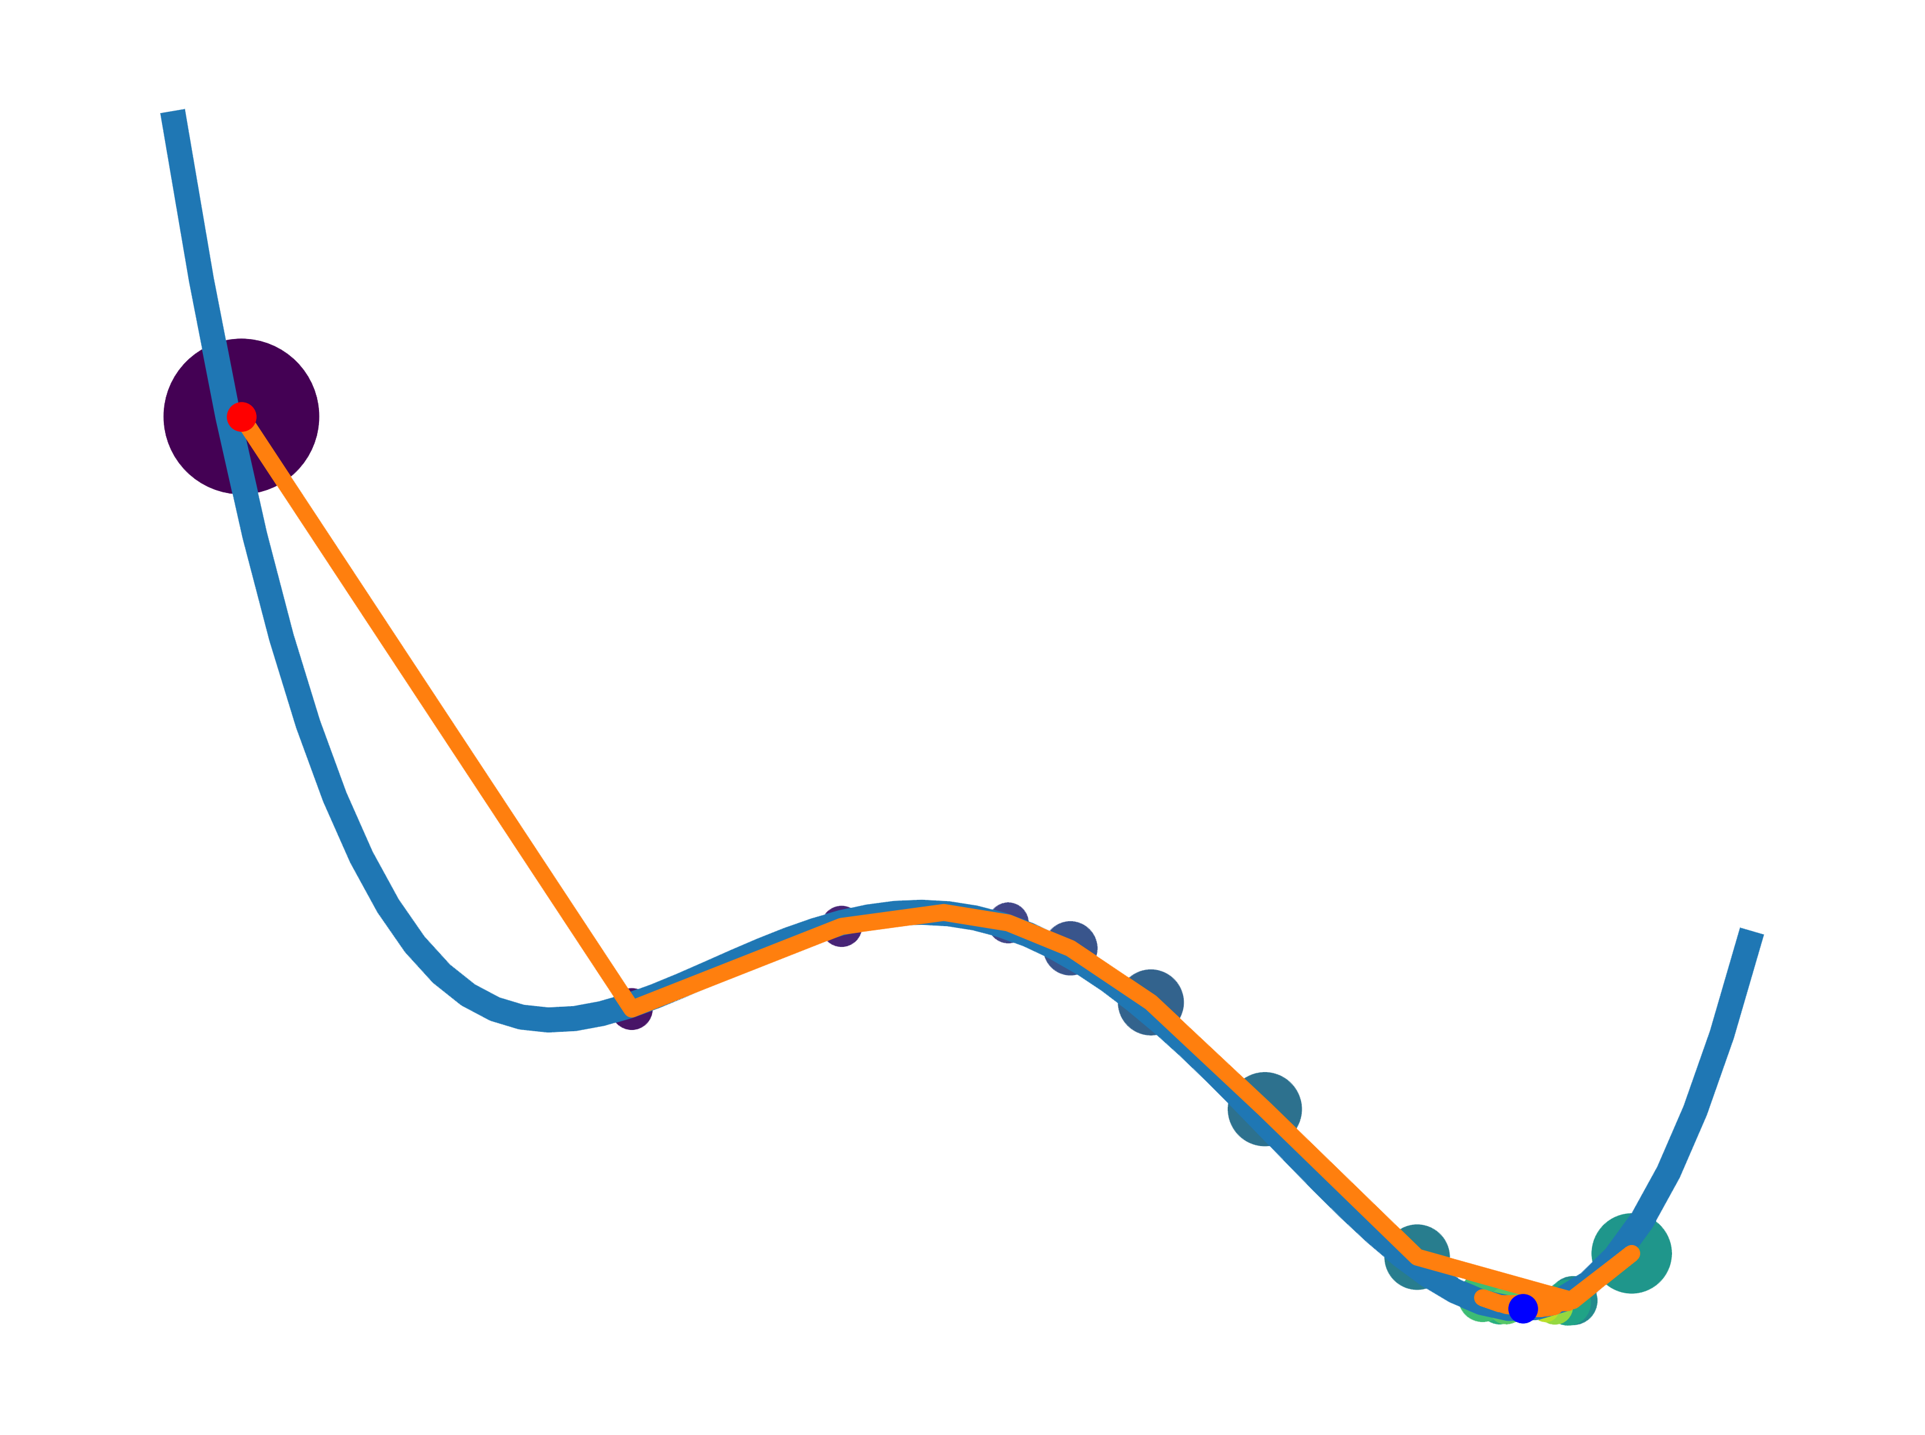

MrCherloo

www.onlinebme.com

speed up
Slow down
PyTorch and Neural Networks| 2024

PyTorch|روشهای بهینه‌سازی

مطالعه مروری روش‌های بهینه‌سازی مبتنی بر گرادیان نزولی

SGD
Gradient$=\frac{∂J}{∂w_{t}}$
$$w\left(t+1\right)=w\left(t\right)-η g$$
Learning rate

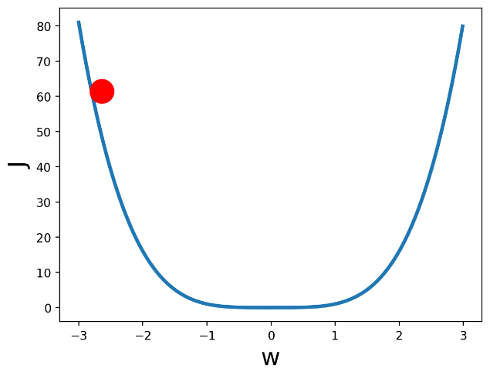

SGD with Momentum
Momentum term
$v=βv$+ $(1-β)g(t)$
$w\left(t+1\right)=w\left(t\right)$-$η v$

Learning rate
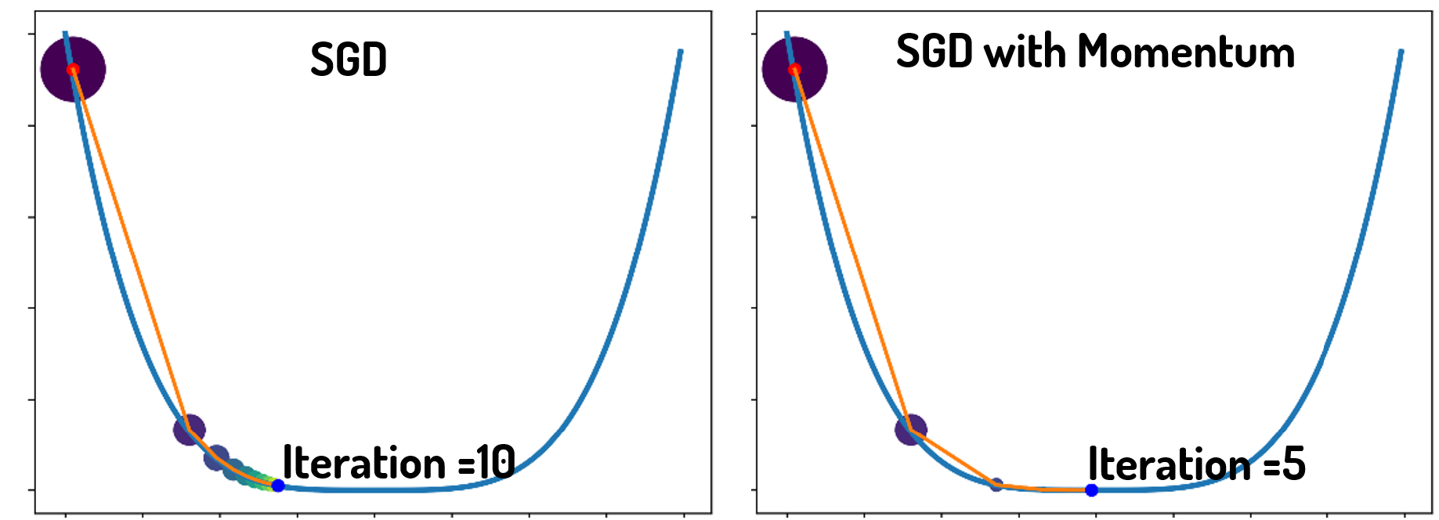

AdaGrad
$$w\left(t+1\right)=w\left(t\right)-η diag{{\left(εI+G_{t}\right)}^{-\frac{1}{2}} g}_{t}$$
$$G_{t}=\sum_{τ=1}^{t}{g_{τ}g_{τ}^{T}}$$

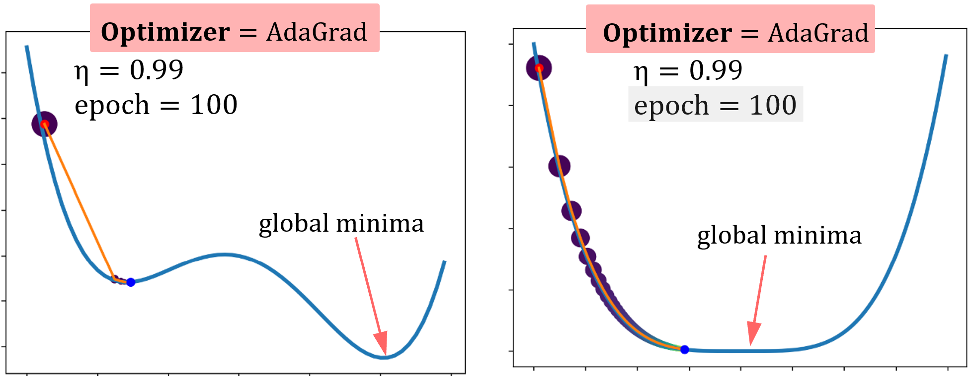

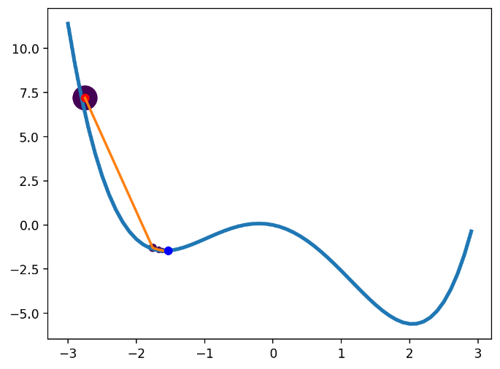
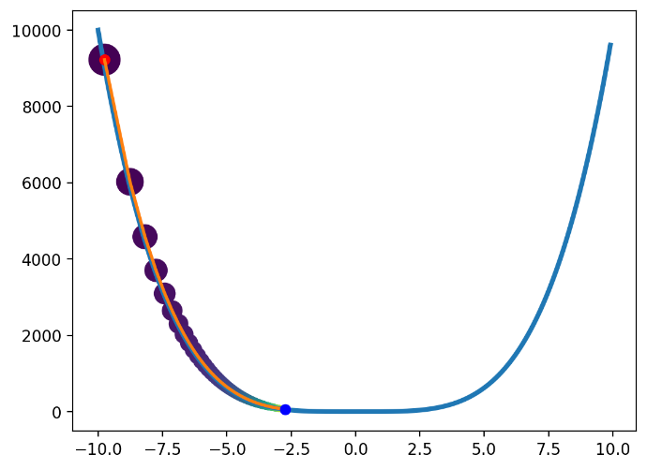
در مسائل بهینه‌سازی یعنی بعد از چندین تکرار نرخ یادگیری هر پارامتر نزدیک به صفر میشه و عملا شبکه عصبی فرصت تنظیم وزنهای سیناپسی خود رو از دست میده و نمیتونه کاری از پیش ببره! حالا اینم لحاظ کنید که اگه همون تکرار‌های اول گرادیان مقدار خیلی بزرگی باشه، دیگه اصلا امیدی به همگرایی این روش نیست! همین مسئله باعث میشه این روش بسیار وابسته به نرخ یادگیری کل $η$ باشه، و البته در خیلی از موارد هرچقدر این رو هم بزرگ لحاظ کنیم باز هم کار به جایی نمیرسه! به مثال های زیر توجه کنید! الگوریتم اصلا نتونسته جلو بره!
$$global minima$$
$$Optimizer=AdaGrad$$
$$Optimizer=AdaGrad$$
$$global minima$$
$$η=0.99$$
$$epoch=100$$

$$η=0.99$$
$$epoch=100$$

RMSprop
$$G_{t}={γ G}_{t-1}+(1-γ)*g_{t}g_{t}^{T}$$

$$w\left(t+1\right)=w\left(t\right)-η{ G}_{t}^{-\frac{1}{2}}g_{t}$$

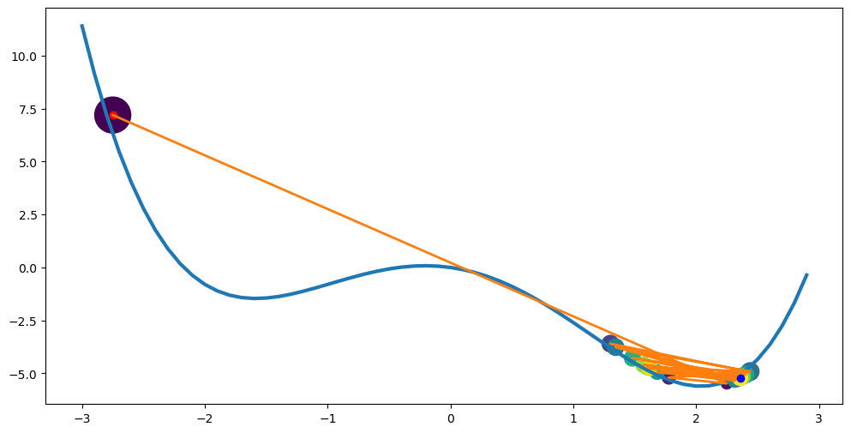

Adam
SGD with Momentum
$$m_{t}=β_{1}m_{t-1}+(1-β_{1})*g_{t}$$
$$v_{t}=β_{2}v_{t-1}+(1-β_{2})*g_{t}^{2}$$
$${\hat{m}}_{t}=\frac{m_{t}}{1-β_{1}^{(t)}}, {\hat{v}}_{t}=\frac{v_{t}}{1-β_{2}^{(t)}}$$
$$w_{ji}\left(t+1\right)=w_{ji}\left(t\right)-η\frac{{\hat{m}}_{t}}{RMS({\hat{v}}_{t})}$$

RMSprop

